VSS-版本测试报告-2.3.0

V2.3.0

测试报告

作者： | Rebort
审核： | King
批准：
日期： | 2024-10-31
版本： | VSS 2.3.0

历史修订记录

版本 | 修订内容概述 | 修订人 | 审核人 | 日期
V2.2 | 增加2.2.平台新需求 | Rebort |  | 2023-04-15
V2.2 | 增加2.2优化迭代需求 | Rebort |  | 2024-09-13
v2.3.0 | 增加2.3.0优化需求功能 | Rebort |  | 2024-10-31

目录
1 引言4
1.1 编写目的4
1.2 背景4
1.3 参考资料4
2 测试范围5
2.1 测试需求5
3 测试环境5
4 测试组织和测试时间6
4.1测试人员投入6
4.2测试版本6
4.3测试分工负责人6
5 测试需求覆盖率7
6缺陷统计和分析7
6.1 Bug提交解决情况7
6.2测试情况8
6.3未解决问题12
6.4待关闭问题13
6.5设计如此13
7测试结果和建议13

1. 引言
本测试报告旨在总结和评估VSS系统在测试过程中的性能和功能表现。本报告将详细介绍测试的方法、范围和目标，以及测试结果和分析。通过本报告，我们将提供一个全面了解系统测试情况，并为进一步改进和优化系统提供参考依据。
1.1 编写目的
此报告文档主要对v2.3.0需求清单中的新增功能进行系统测试，以及系统的兼容对测试结果进行分析，对系统进行评估，可否达到发布标准，主要覆盖VSS WEB 2.3.0新增需求，VSS 2.3.0 PC客户端新增需求，VSS APP。

1.2 背景
项目名称：VSS2.3.0
任务提出者：king
开发者：研发平台组
任务目标：
- 增加2.3.0新功能需求开发；
- 全功能测试；
- PC客户端2.3.0部分需求，时间日期格式支持设定自定义；
- VSS APP功能同步测试；
- VSS服务server系统兼容测试；
- 增加优化迭代需求测试；
- PC客户端播放器拖动黑屏优化测试；

1.3 参考资料
- 需求文档：需求清单
请查看以下详细需求文档
需求如下：
模块 | 需求描述 | 备注
登录模块 | 账户登录支持防暴力破解以及登录界面增加验证码方式
 | 登录界面调整简便单张图片
 | 支持配置从http自动调整到https
实时模块 | 实时视频窗口_可上下左右调节等比例放大缩小等拖动
 | 设备参数_增加设备端WEB参数界面透传平台
 | 设备树_状态显示需要支持保存，跟随用户保存
 | 播放窗口_视频窗口画面选择增加2窗口，便捷Dashcam产品单台预览
 | 设备树_预览视频时，设备树需要有状态显示车辆预览视频，增加选择状态
 | 设备树_点击大头针时，设备树自动锁定点击车辆，增加选择状态
 | 设备树_遗漏设备速度，1.8.6遗漏功能
 | 播放窗口_预留视频时需要显示网速状态信息
 | 设备树增加休眠颜色区分
 | 实时视频窗口需要支持单画面全屏时自动切换主码流
 | 优化监控树快捷参数功能图标
 | 增加车辆关注功能
实时模块 | 在线设备增加通道右键操作菜单功能
 | 菜单界面新增加收缩功能，现有拖拉调整功能保留
 | 实时模块状态模块增加司机打卡分类
 | 增加大头针参数显示可配置
证据模块 | 录像回放_视频窗口页面可左右调节等比例放大缩小等拖动
 | 证据短视频_增加个报警事件处理后状态
 | 证据中心录像回放优化
 | 设备端录像回放优化
 | 服务器中心录像回放优化
 | 告警服务器短视频录像回放优化
 | 搜索录像文件列表展示优化
 | 轨迹回放优化
运营模块 | 车队_增加导出Excel表功能
 | 车辆_新增车辆_增加车辆安装日期
 | IO自定义功能完善，IO设置自定义名称部分界面未同步
 | 取消父角色某个菜单权限时，自动把子角色菜单权限取消，增加提醒
 | 非admin角色创建车队情况下必须指定上级车队
 | 告警联动下载、wifi自动下载等功能要支持可选择码流下载，如主码流、子码流
维护模块 | 设备维护_设备实时状态_增加时区信息
 | 设备配合_设备故障记录_版本信息_增加个设备上报的ICCID
 | 设备维护_磁盘故障统计_增加3天，7天，自定义天数的存储异常搜索条件+搜索结果汇总显示
 | 平台日志_增加用户登入/登出的时间点和停留的时长
 | 设备实时状态增加磁盘覆盖次数【完善协议与设备遗留的数据字段】
 | 批量升级支持老设备升级
 | 语言自定义增加和编辑
云下载模块 | 云下载_支持异常中断自动恢复功能
 | 云下载_支持图标显示的执行的任务数量状态
报表模块 | 需要能支持英里制式的报表
 | 需要调整通用，KM有些地区不用导致不通用
 | 新增胎压报表
 | 通用模拟量报表
设置模块 | 增加对讲和监听自动关闭功能
 | 谷歌地图增加支持路况信息
 | BIn、OSM支持卫星地图
先进功能 | 车辆多画面地图监控
 | 多车同时查询轨迹
 | 新增唤醒告警和漫游模式告警类型
 | 新增设备型号(ME31-08N)的参数配置支持
 | 新增较多设备新参数的支持
 | 中心录像表和证据表自动分区
 | 增加小版本号标识
 | 增加实时电子围栏支持全选
 | 增加误报筛选
 | 优化告警联动提示
 | 流量设置优化界面布局，解决误导操作问题
 | 现有的语言图标调整为国际标准常用图标
 | PC客户端报警小黄钟事件排序显示优化
 | 聚合情况下支持鼠标悬停显示聚合车辆名称
 | 邮件服务增加个全局参数设置速度单位
 | 实时界面位置信息显示不全优化
 | 优化批量升级界面状态排序
 | VSS 支持报警邮件推送功能增报表URL功能
 | VSS地图支持搜索功能
 | VSS APP支持卫星地图
 | URL分析轨迹+实时车辆功能
 | VSS报表支持定时推送URL功能
 | 电子围栏支持xls格式导入导出
 | 需要调整邮件发送内容和邮件发送的URL+手动分享URL各数据单位调整全局
 | 设备端所有报警在电子围栏内报警都需附带围栏名称上报
 | OBD报表遗漏engine hour字段显示，需要增加补充显示
 | 证据中心搜索条件增加个筛选条件
 | 证据中心默认情况不显示
 | 证据中心设备列位置全选功能限制
2.交互文档：测试用例

2. 测试范围

2.1 测试需求

1.全功能测试
2.新增需求清单中的新需求
3. WEB ,PC客户端，服务端兼容测试；

3. 测试环境
服务端：130服务器：http://47.113.104.130:9966/vss/#/
序号 | 分类 | 基本信息 | 备注
1 | CPU | 8269CY2.5GHz*2 | -
2 | 内存 | 16GB | -
3 | 系统 | Windows server | -
4 | 存储 | 179GB | -
5 | 带宽 | N/A | -
PC端：
序号 | 分类 | 基本信息 | 备注
1 | CPU | 8269CY2.5GHz*2 | -
2 | 内存 | 16GB | -
3 | 系统 | Windows 11 家庭版，12th Gen Intel(R) Core(TM) i5-12400 2.50 GHz  Windows server 2012 r2 windows server 2016 windows server 2019 | -
4 | 存储 | 900G | -
5 | 带宽 | N/A | -
浏览器：Chrome浏览器、Firefox浏览器、Microsoft Edge浏览器，opera浏览器
APP：
序号 | 分类 | 基本信息 | 备注
1 | App | Iphone Android

4. 、测试组织和测试时间

4.1测试人员投入
测试：1人

4.2测试版本
序号 | 分类 | 完成时间 | 参与人 | 备注
1 | 第一轮 | 2024/08/01-2024/08/23 | Rebort | 新增需求测试，PC客户端，APP
2 | 第二轮 | 2024/08/26-2024/09/13 | Rebort | 全功能和部分bug回归测试
3 | 第三轮 | 2024/09/15-2024/10/01 | Rebort | PC客户端
4 | 第四轮 | 2024/10/02-2024/10/18 | Rebort | 兼容测试
5 | 第五轮 | 2024/10/21-2024/10/31 | Rebort/ | 回归测试，全局多语言测试/路测

4.3测试分工负责人

序号 | 负责人 | 负责项 | 备注
1 | Rebort | 看板模块 | Web&PC客户端
2 | Rebort | 预警模式 | Web&PC客户端
3 | Rebort | 实时模块 | Web&PC客户端
4 | Rebort | 证据模块 | Web&PC客户端
5 | Rebort | 报表，运营，维护，任务栏布局、下载、语言、消息、主功能列表、 | Web&PC客户
6 | Rebort | 紧急优化需求测试，主要涉及登录页，实时，运营模块，维护模块

5 、测试需求覆盖率
新需求基本已全部覆盖测试，新增功能已测试完毕， bug全部解决完成，已解决已回归测试完成（截止至10/31）

6、缺陷统计和分析

6.1 Bug提交解决情况
如图所示（第一轮）：
 | 总缺陷数 | 有效缺陷数 | 无效缺陷数 | 已关闭 | 关闭比率 | 遗留数
合计 | 200 | 200 | 0 | 200 | 100% | 0

如表所示（第二轮）：

 | 总缺陷数 | 有效缺陷数 | 无效缺陷数 | 已关闭 | 关闭比率 | 遗留数
合计 | 195 | 195 | 0 | 195 | 100% | 0

如表所示（第三轮）：
 | 总缺陷数 | 有效缺陷数 | 无效缺陷数 | 已关闭 | 关闭比率 | 遗留数
合计 | 98 | 98 | 0 | 98 | 100% | 0

6.2测试情况
截止至2024-10月31日共计提出平台&web，总BUG493个，高优先级，91个，中优先级：305个，低优先级：97，致命0个严重5个 ：一般454个，优化介意类：4个。

BUG分布图

截止至2024-10-31,平台迭代功能测试完成，BUG整体根部图如下所示

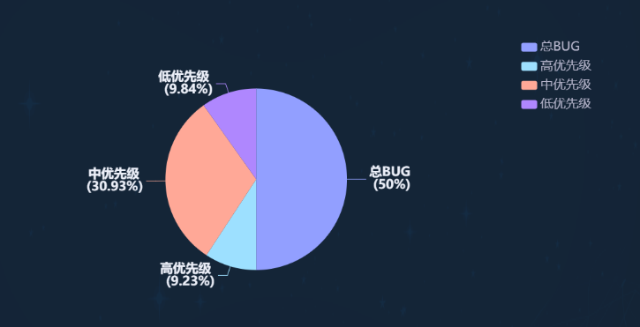

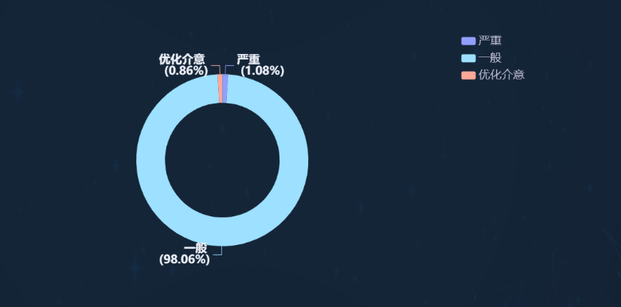

6.3未解决问题
无

6.4待关闭问题
无

6.5设计如此

7、测试结果
1.新需求测试方面：新需求测试完毕，测试结果通过。（具体需求请查看参考资料中VSS平台产品2.3.0版本需求文档）
2.兼容性测试方面：系统测试win10 win11家庭版，服务端windows server 12 r2 2windows server2016 windows server 2019兼容性ok，其余系统暂未测试
浏览器兼容：chrome版本： 131.0.6778.205，火狐兼容：edge兼容122.0.2365.92，Opera兼容
3.性能测试方面： VSS2.3.0版本替换了优化新UI界面，通过模拟器，模拟大量车辆报警对服务器压力进行性能测试，持续观察处理请求的速度以及打开速度，长时间待机播放实时视频，轮询视频，性能稳定，满足使用。VSS2.3.0版本性能测试最终结论为，测试通过。

8、结论
web端以及pc客户端功能测试已经按照需求测试完成，BUG已完成解决并验证通过，VSS版本测试结果：测试通过。

